报告信息网上公开表
用人单位名称 | 淄博圣新环保科技有限公司Z22E09052
地址 | 山东省淄博市周村区王村镇工业园内
联系人 | 王哲
项目类别 | 检测
项目组人员 | 荆树安、郑敬敬
现场调查人 | 荆树安、郑敬敬 | 现场采样人 | 荆树安、郑敬敬
现场检测人 | 荆树安、郑敬敬 | 用人单位陪同人 | 王哲
现场采样与检测时间 | 2022.9.26
现场调查  照片 | 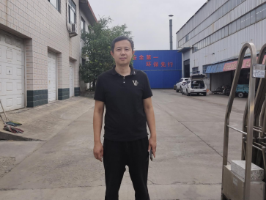
现场采样  照片 | 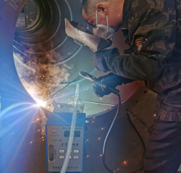
现场检测
照片

